МОДЕЛИ ДИСТАНЦИОННОГО ОБУЧЕНИЯ

Рассматривая дистанционное обучение в качестве самостоятельной системы, одной из форм обучения, логично будет обратиться к возможным вариантам организации дистанционного обучения, их специфике, чтобы определиться, во-первых, для каких целей тот или иной вариант может быть наиболее приемлем и при каких условиях, во-вторых, какова специфика компонентов каждого из возможных вариантов, а именно: какое влияние оказывает тот или иной вариант на организацию учебного процесса, отбор содержания, методов, организационных форм и средств обучения.
В настоящее время существующая сеть открытого и дистанционного образования в мировой практике базируется на шести известных моделях, использующих различные традиционные средства и средства новых информационных технологий: телевидение, видеозаписи, печатные пособия, компьютерные телекоммуникации,пр.
Следующие модели организации учебного процесса, позволяют более полно реализовать возможности Интернет-технологий:
Интеграция очных и дистанционных форм обучения.
Сетевое обучение:
автономные сетевые курсы;
информационно-предметная среда.
Сетевое обучение и кейс-технологии. Дистанционное обучение на базе интерактивного телевидения (Two-way TV ) или компьютерных видеоконференций.

Интеграция очных и дистанционных форм обучения.

Это наиболее перспективная модель, применительно к школьному образованию (профильные курсы, использование курсов ДО для углубления знаний, ликвидации пробелов в знаниях).
Схематично эту модель для школы можно изобразить следующим образом.
Схема № 1.
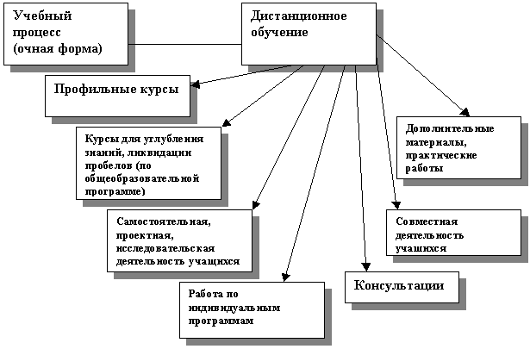
Совершенно очевидно, что при внедрении в практику обучения в старших классах профильного обучения возможность создания фонда специализированных или профильных курсов по различным направлениям в рамках общеобразовательной программы школы могла бы существенно продвинуть решение проблемы профильного обучения. С помощью курсов дистанционного обучения можно было бы значительно разнообразить направления профильного обучения, давая учащимся возможность более четкой профессиональной ориентации и подготовки к поступлению в соответствующий вуз.
Интеграция дистанционного и очного обучения весьма перспективна и в части более широкого использования ученического компонента, обучения по индивидуальным программам, которое в последнее время все более широко распространяется в школах, особенно в старших классах. Становится все более очевидным тот факт, что классно-урочная система в том виде, как она существует в школе, является тормозом в интеллектуальном развитии ученика, особенно в старших классах. 6-7 уроков по 45 минут, в течение которых ученик должен вникнуть в суть каждого нового знания, а затем те же 6-7 домашних заданий не оставляют никаких шансов для углубления в изучаемый материал, более серьезного исследования проблемы, самостоятельного поиска информации для решения проблемы, рассуждения по поводу найденной информации, т.е. главной цели современного образования – формирования умения работать с информацией. Рабочий день ученика уже 8 класса, не говоря о старших школьниках, длится не менее 10-11 часов. Совершенно спокойно можно было бы большую часть информационного материала, не требующего значительных интеллектуальных усилий для его осмысления, перенести на дистанционные формы, включая и возможные формы тестирования, контроля, необходимых консультаций. Замена этих форм классно-урочной деятельности на самостоятельные, реферативные, проектные виды деятельности с последующей презентацией, могло бы не только значительно разгрузить столь драгоценное дневное время ученика, но и создать условия для продуктивной самостоятельной творческой деятельности, а учителю – возможность дополнительных консультаций тем учащимся, которые в этом нуждаются. Таким образом, возможности интегрирования очной и дистанционной форм обучения достаточно перспективны, хотя и требуют определенных организационных и административных решений. Будущее, однако, несомненно, именно за такими формами обучения не только в вузах, но и в школе.

Сетевое обучение.

Сетевое обучение необходимо для тех случаев, когда возникают сложности с качественным обеспечением учащихся очными формами обучения (для детей- инвалидов, для детей Крайнего Севера и сельской местности, а также для студентов и взрослого населения, желающих повысить свой профессиональный уровень, сменить профессию и т.д.). В этом случае создаются специальные, автономные курсы дистанционного обучения, т.е. по отдельным учебным предметам, разделам или темам программы или целые виртуальные школы, кафедры, университеты. Автономные курсы больше предназначены для овладения отдельным учебным предметом, углубления знаний по этому предмету или наоборот, ликвидации пробелов в знаниях.
Схема № 2
Модель сетевого курса дистанционного обучения

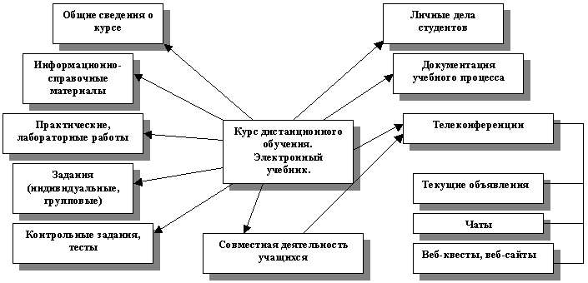

Любой курс дистанционного обучения – это полноценный учебный процесс.

Что же касается виртуальной школы, то здесь имеется в виду создание хорошо структурированного информационно-образовательного пространства или среды, в которой содержатся все учебные курсы, предусмотренные учебным планом или программой обучения, библиотека таких курсов (по классам, по разделам программы и т.д.), лабораторные и практические работы, дополнительная информация (виртуальные библиотеки, экскурсии, словари, энциклопедии, пр.). Здесь предусматривается и возможность использования различных педагогических и информационных технологий для организации совместной деятельности учащихся в малых группах сотрудничества на разных стадиях обучения, контакты с преподавателем, обсуждение вопросов в рамках телеконференций, форумов, организация совместных проектов, пр. В сетевой модели дистанционного обучения используются электронные сетевые или на компакт-дисках мультимедийные электронные учебники или учебные пособия. В любом сетевом варианте дистанционной формы обучения важной составляющей является административный блок (регистрация участников курса, мониторинг их обучения, личные дела, пр.).

Эта модель обучения может полностью заменить очную форму обучения и быть самодостаточной для получения качественного образования при условии грамотной ее организации. Востребованность такой модели обучения по данным ЮНЕСКО уже сейчас в России достаточно высока, как среди взрослого населения, так и детей, особенно подростков. Эта востребованность будет с годами расти, поскольку все большее количество людей желают получить полноценное образование или углубить свои знания по отдельным предметам, не имея возможности посещать очные учебные заведения, или будучи не удовлетворены качеством образования на местном уровне.

Сетевое обучение и кейс-технологии.

Модель сетевого обучения и кейс-технологий предназначена для дифференциации обучения. Дело в том, что в большом количестве случаев нет необходимости в создании электронных сетевых учебников, если существуют уже утвержденные МО печатные пособия. Гораздо эффективнее строить обучение, опираясь на уже изданные учебники и учебные пособия и с помощью дополнительного материала, размещаемого в сети либо углублять этот материал для продвинутых учащихся, либо давать дополнительные разъяснения, упражнения, пр. для слабых учеников. При этом предусматриваются консультации преподавателей, система тестирования и контроля, дополнительные лабораторные и практические работы, совместные проекты, пр.

Схема № 3.

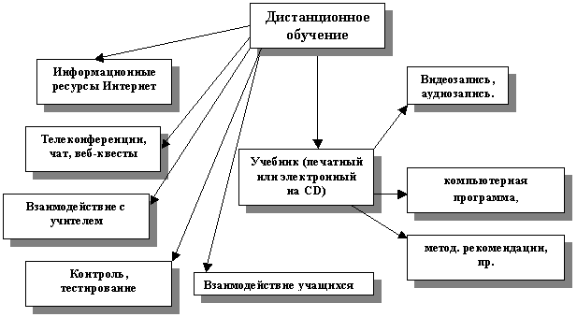

Интерактивное телевидение (Two-way TV).

Последняя модель (интерактивное телевидение) связана с телевизионными технологиями и пока очень дорогая. Это трансляция занятий с помощью видеокамер и телевизионного оборудования на расстояние. Эта модель распределенного класса. Время покажет, что окажется более доступным – интерактивное телевидение или видеоконференции в сетях.

Схема № 4.

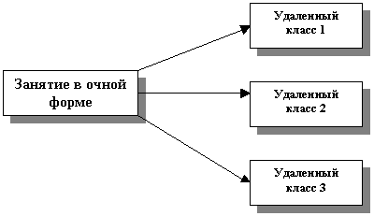

Эта модель дистанционного обучения полностью имитирует очную форму. С ее помощью стены класса как бы раздвигаются, и аудитория расширяется за счет удаленных студентов, с которыми учитель и учащиеся могут вступать в контакт (по типу телемоста). Соответственно данная модель требует присутствия учащихся (как и в очной форме) в определенное время, в определенном месте.

Как видно из представленных выше моделей, каждая из них имеет свою специфику и предназначена для решения конкретных дидактических задач. Каждая модель имеет своего пользователя. Поэтому трудно отдать предпочтение той или иной модели. Специфика каждой модели дистанционного учебного процесса обусловливает отбор и структурирование содержания обучения, методов, организационных форм и средств обучения

